Temat dnia dzisiejszego: „Skąd się bierze ser?”

Cele:
- Poznanie nazw produktów, które powstają z mleka
- Zapoznanie z procesem produkcji mleka
- Poznanie wartości odżywczych mleka i jego produktów
- Uważne czytanie tekstu czytanego przez rodzica

Propozycje do realizacji tematu:
- „Co to jest?” – zabawa dydaktyczna. Rodzic przygotowuje malutkie porcje różnych dostępnych produktów mlecznych, np. jogurtu, żółtego sera, twarogu, kefiru, itp. Dziecko z zamkniętymi oczami próbuje produktów i nazywa je. Rodzic mówi dziecku
o właściwościach zdrowotnych produktów mlecznych.
- „Skąd się bierze mleko w sklepie?” - wysłuchanie opowiadania rodzica (zał. 1)
- „Droga mleka od krowy do kartonu” – układanie wspólnie z rodzicem historyjki obrazkowej, swobodne wypowiadanie się dziecka na jej temat – rodzic rozcina dziecku obrazek (zał. 2).
- „W mlecznej krainie” – zabawa ruchowa. Rodzic kładzie na środku dywanu obrazek krowy. Dziecko otrzymuje obrazki: sera żółtego, twarogu, jogurtu, masła. Porusza się po pokoju w rytm klaskania rodzica. Na hasło: Krowa daje mleko, a z mleka jest ser żółty (twaróg/jogurt/masło), dziecko musi odszukać obrazek przedstawiający wymieniony przez rodzica produkt i położyć go przy obrazku krowy. Zabawa trwa do momentu, w którym dziecko położy wszystkie obrazki obok rysunku krowy (zał. 3)
Załącznik 1
Wiosną, latem i jesienią, na wiejskiej łące, którą nazywamy pastwiskiem, pasą się krowy. W ich wymionach powstaje mleko. Na noc krowy wracają do obory. Codziennie rano
i wieczorem gospodarz przystępuje do dojenia krów. Kiedyś robił to ręcznie i nie było to łatwe zadanie. Dzisiaj ma elektryczne dojarki, które ułatwiają mu pracę. Ściągają mleko
z wymion krowy i rurkami odprowadzają je do przygotowanych wcześniej dużych pojemników. Pojemniki z mlekiem jadą do mleczarni. Tam odbywa się pewien tajemniczy proces. PASTERYZACJA. Gdy się ten proces zakończy, mleko jest rozlewane do takich opakowań, w których możemy je potem kupować. W mleczarni po obróbce mleka powstają też inne produkty / kefiry jogurty sery. Teraz następuje załadunek mleka
i transport do sklepów. Tam sprzedawca ustawia mleko na półkach, gdzie każdy kupujący może je łatwo znaleźć.

Informacje o mleku

Mleko znane jest od tysiącleci jako wartościowy produkt spożywczy. Od chwili, gdy człowiek zaczął prowadzić osiadły tryb życia, mleko zwierząt domowych stało się dla niego ważnym pokarmem. Najbardziej znanym i najczęściej wykorzystywanym przez człowieka jest mleko krowie, jakkolwiek są kraje w których spożywa się mleko pochodzące od innych zwierząt np. kóz, bawołów, wielbłądów czy jaków. Mleko jest wartościowym składnikiem diety człowieka. Jest najlepszym źródłem wapnia, który pomaga w prawidłowy sposób budować kości. Bogate jest również w składniki mineralne, witaminy D i A oraz z grupy B. Zaopatruje nasz organizm w białko – podstawowy budulec naszych komórek i tkanek, a także w węglowodany, dostarczające nam energii każdego dnia. Do prawidłowego funkcjonowania organizmu i wzrostu kości potrzebne są dzieciom szklanka mleka dziennie. Wapń – mocne i zdrowe kości oraz zęby Białko – podstawowy budulec organizmu Witamina A – dobry wzrok Witamina B2 – piękna
i zdrowa skóra Witamina D - razem z wapniem budują mocne kości Nie można zapomnieć również o tym że nie każdy może pić mleko z powodu alergii – uczulenia
i dlatego ten ważny składnik można zastąpić mlekiem roślinnym – sojowym.

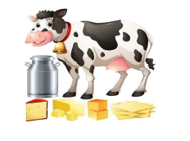
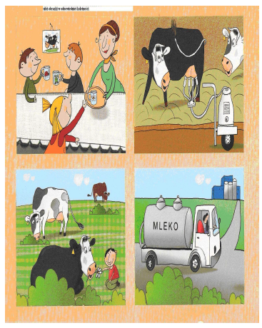
Załącznik 2

Załącznik 3

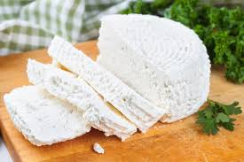 | 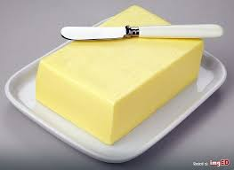
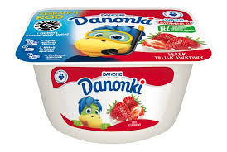 | 